图书山寨网上书店系统概要设计说明书

|  |  |  |  |
| --- | --- | --- | --- |
| **项目名称：** | 图书山寨网上书店系统 | | |
| **分类：** | 概要设计说明书 | **部门：** | AnywayOverload小组 |
| **作者：** | 吴周钦 | **日期：** | 2009-4-11 |
| **参考号：** | 1.0 | **页数：** | 7 |

1. **引言**
   1. 编写目的

编写本文档的目的在于初步确定整个系统的整体框架以及模块划分，以指导后期的系统的详细设计和代码开发。预期读者：项目经理，详细设计干系人，代码开发干系人。

* 1. 项目背景

结合软件项目管理和实用软件开发课程，为了对课程内容有更深刻的理解，故开发次项目。

* 1. 定义

[列出本文档中用到的专门术语的定义和缩写词的原文。]

* 1. 参考资料

1)软件项目管理和实用软件开发课程相关资料。

2)网络资源。

1. **任务概述**
   1. 目标

描述系统的整体框架和模块划分。

* 1. 运行环境

IIS+.NET Framework2.0+SQL Server2005

* 1. 需求概述

本系统是单一卖家的网上书店，能提供用户注册、查看图书、购买图书等功能。并且系统有一个方便的后台管理子系统，使商家能够灵活快捷的管理整个网上书店系统的运作。

* 1. 条件与限制

本系统只能实现单一卖家网上售书。

1. **总体设计**
   1. 处理流程

a)基本整体流程

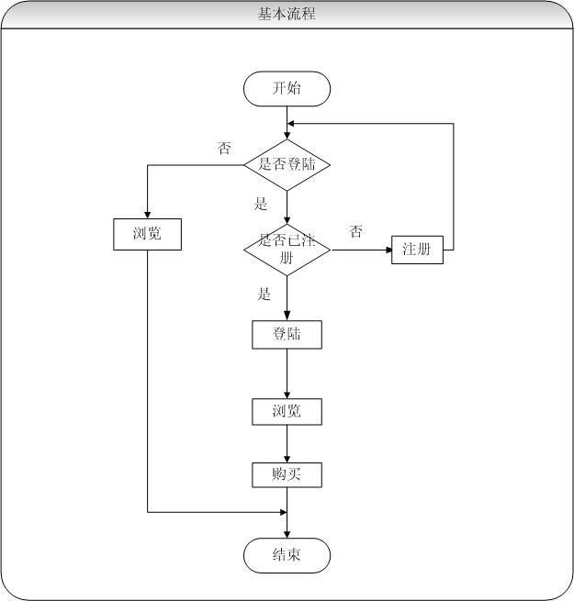

b)购买子流程

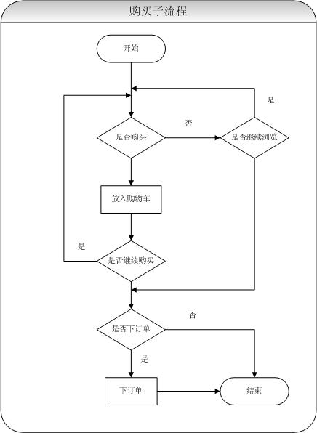

* 1. 总体结构和模块外部设计

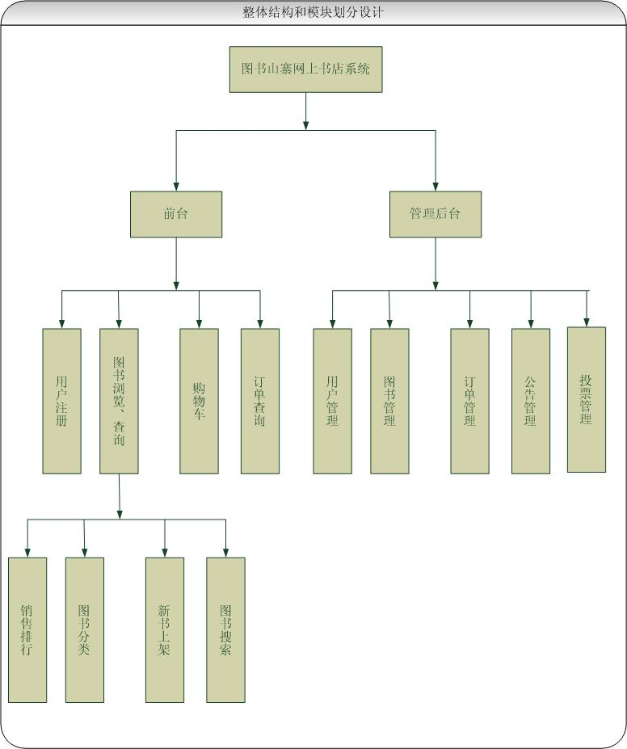

1. **数据结构设计**
   1. 逻辑结构设计

Users用户信息

|  |  |  |  |  |  |  |
| --- | --- | --- | --- | --- | --- | --- |
| 字段名 | 中文描述 | 数据类型 | 长度 | 输入范围 | 是否为空 | 默认值 |
| ID | 用户ID | Int |  |  |  | 自加1 |
| userName | 用户名 | VarChar | 128 | 字符、数字、中文 | NO |  |
| passWord | 用户密码 | VarChar | 128 | 字符、数字、中文 | NO |  |
| trueName | 用户真名 | VarChar | 128 | 字符、中文 | YES |  |
| Address | 地址 | VarChar | 300 | 字符、数字、中文 | YES |  |
| postcode | 邮编 | varchar | 30 | 数字 | YES |  |
| Tel | 电话 | varchar | 30 | 数字 | YES |  |
| Email | 邮箱 | varchar | 128 | 字符 | YES |  |
| Grade | 用户等级 | int |  | 数字 | NO | 0 |
| Freeze | 冻结状态 | int |  | 数字 | NO | 0 |

bookInfo书籍信息

|  |  |  |  |  |  |  |
| --- | --- | --- | --- | --- | --- | --- |
| 字段名 | 中文描述 | 数据类型 | 长度 | 输入范围 | 是否为空 | 默认值 |
| ID | 图书ID | int |  |  | NO | 自加1 |
| ISBN | 图书号 | varchar | 45 | 数字、字符 | NO |  |
| classID | 图书对应类名 | int |  | 数字 | YES |  |
| bookName | 书名 | varchar | 128 | 字符、数字 | NO |  |
| publisher | 出版社 | varchar | 128 | 字符、数字、 | NO |  |
| author | 作者名 | varchar | 128 | 字符、中文 | NO |  |
| introduce | 介绍 | text |  | 字符、数字、 | YES |  |
| price | 书价 | money |  | 数字 | NO |  |
| pubDate | 出版日期 | datetime |  | 日期 | YES |  |
| inDate | 入库时间 | datetime |  | 日期 | NO |  |
| coverPath | 图片路径 | varchar | 128 | 字符、数字 | YES |  |
| available | 是否可购买 | int |  | 数字 | NO | 0 |
| sale | 销量 | int |  | 数字 | NO | 0 |
| good | 好评数 | int |  | 数字 | NO | 0 |
| middle | 中评数 | int |  | 数字 | NO | 0 |
| bad | 差评数 | int |  | 数字 | NO | 0 |
| discount | 折扣数 | float |  | 浮点数 | NO | 1 |

* 1. 物理结构设计

系统的物理结构具体由数据库来设计与生成，此处略。

* 1. 数据结构与程序的关系

系统的数据结构由标准数据库语言SQL生成。

具体的如创建用户表：

CREATE TABLE users (

ID int primary key IDENTITY (1, 1) NOT NULL ,

userName varchar (128) COLLATE Chinese_PRC_CI_AS NOT NULL ,

passWord varchar (128) COLLATE Chinese_PRC_CI_AS NOT NULL ,

trueName varchar (128) COLLATE Chinese_PRC_CI_AS NOT NULL ,

address varchar (300) COLLATE Chinese_PRC_CI_AS NULL,

postcode varchar (30) COLLATE Chinese_PRC_CI_AS NULL,

tel varchar (30) COLLATE Chinese_PRC_CI_AS NULL ,

email varchar (128) COLLATE Chinese_PRC_CI_AS NULL ,

grade int DEFAULT 0,

freeze int DEFAULT 0

)

GO

1. **安全保密设计**

系统的系统用户管理保证了只有授权的用户才能进入系统进行数据操作，而且对一些重要数据，系统设置为只有更高权限的人员方可读取或是操作。系统安全保密性较高。

1. **维护设计**

由于系统较小没有外加维护模块，因为维护工作比较简单，仅靠数据库的一些基本维护